GUÍA DE EDUCACIÓN FÍSICA

Nombre: | Curso: 2°A | Fecha: semana N°4  Sesión N°1-2
¿QUÉ APRENDEREMOS?
Objetivo (s):
OA 08: Señalan las partes de su cuerpo que actúan en el movimiento; por ejemplo: muestran las articulaciones que le sirven para realizar flexiones y extensiones; identifican la columna vertebral como la parte de su cuerpo.
Contenidos: Huesos, articulaciones y músculos
Objetivo de la semana: Esta semana tienes que demostrar cuánto has aprendido de nuestro cuerpo humano
Habilidad: Demostrar

¿Qué necesito saber?
Para comenzar necesitas saber de qué se trata la habilidad de demostrar y qué entendemos por sistema locomotor

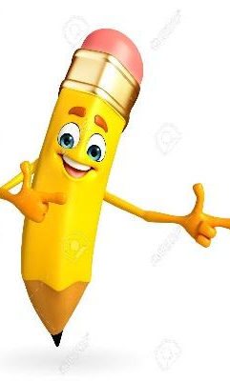

Entonces:

Demostrar es: probar que conoces las partes de nuestro cuerpo
Entendemos por sistema motor: a todos nuestros huesos, articulaciones y músculos

El sistema motor: es aquel que está formado por los músculos, huesos y articulaciones y son los encargados juntos con el Sistema Nervioso, del movimiento de nuestro cuerpo.

Las Articulaciones: Son las partes del cuerpo que se doblan. Las principales articulaciones son: los tobillos, las rodillas, la cadera, la cintura, los hombros, los codos, las muñecas y el cuello.
Los músculos son las partes blandas de nuestro cuerpo, recubren el esqueleto y hacen que nuestro cuerpo pueda moverse. El cuerpo humano tiene muchos músculos, pero los principales son: gemelos, glúteos, dorsales, abdominales, bíceps, tríceps, cuádriceps.
Los huesos son las partes duras de nuestro cuerpo, el conjunto de huesos de nuestro cuerpo forma el esqueleto. El esqueleto sirve para que nuestro cuerpo se mantenga. El cuerpo humano tiene aproximadamente 206 huesos. Los principales son: cúbito, radio, rótula, húmero, pelvis, columna vertebral, fémur, clavícula, esternón, omoplato, tibia y peroné.

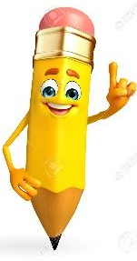
Entonces, en esta guía realizaremos lo siguiente:

Instrucciones:

- Completa los nombres de los huesos que faltan, te puedes ayudar de la guía N°1
- Encierra en un círculo las articulaciones más importantes antes mencionadas

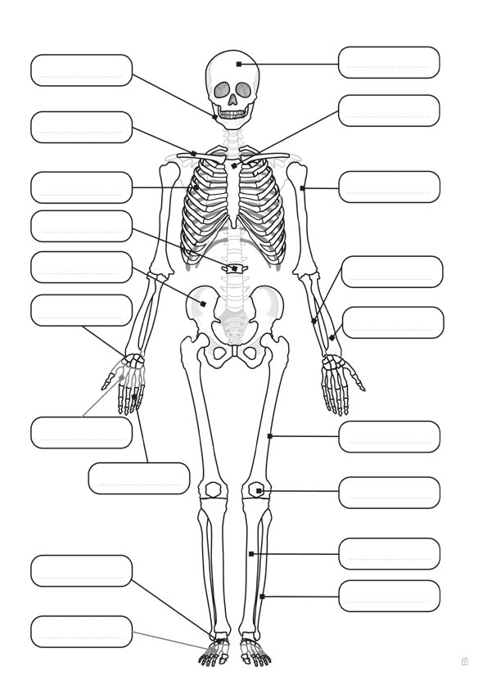

Costilla

Responde la alternativa correcta encerrándola en un círculo

- Encierra en un círculo la alternativa que solo tiene articulaciones  - Muñeca, fémur, cuello  - Codo, rodilla, tobillo  - Cráneo, cadera, hombro | - ¿Cuántos huesos tenemos?  - 216  - 26  - 206
3. ¿Cuál es el hueso más largo?  - Fémur  - Columna Vertebral  - Costillas | 4. ¿Cuántas costillas tenemos?  - 10  - 24  - 12

- Completa los nombres de los músculos que faltan, te puedes ayudar de la guía N°2

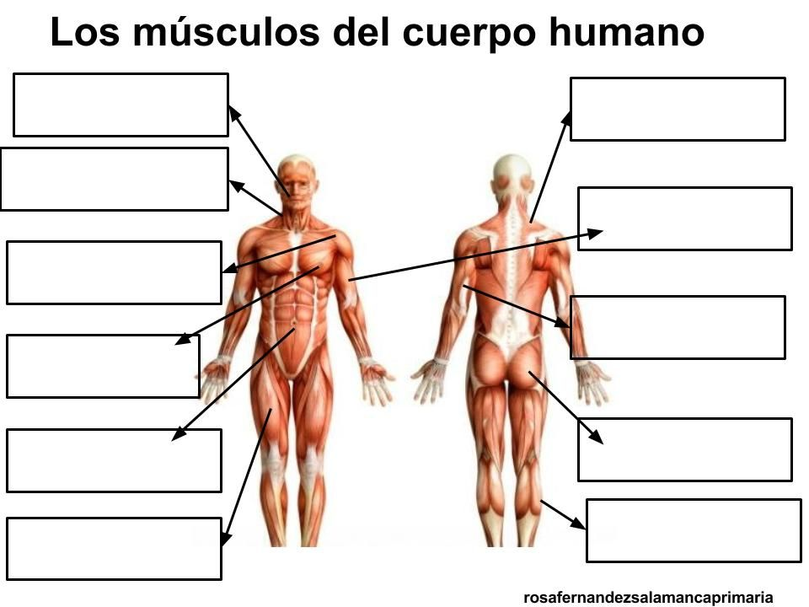

Para reflexionar

¿De qué sirve saber tus músculos?
________________________________________________________________________________________________________________________________________________________________________________________________________________________________________________

Y para reforzar este contenido, recorta el siguiente esqueleto que está en la última página, pégalo en otra hoja y anota los nombres de los huesos
Mantén tus músculos flexibles para su mejor funcionamiento y favorece tu crecimiento

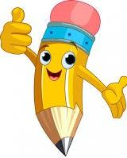

Autoevaluación o Reflexión personal sobre la actividad:

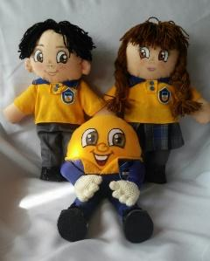
1.- ¿Qué fue lo más difícil de este trabajo? ¿Por qué?
…………………………………………………………………………………………………………………..

Pídele a un adulto que tome una foto de los trabajos realizados (esqueleto y músculos) y la mande al whatsapp del curso.

